Smarte Kunststoffzerkleinerung
Hellweg als Top Innovator 2023 ausgezeichnet
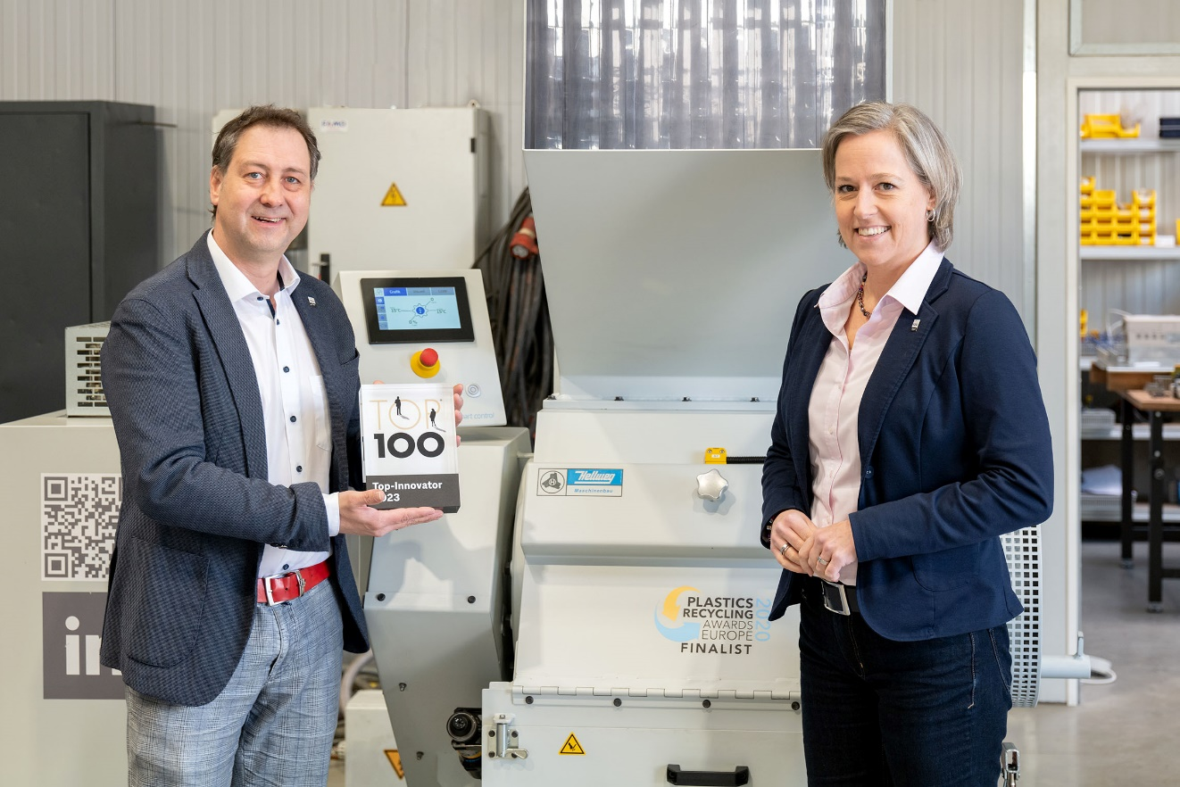
Die bei Hellweg herrschende Innovationskultur hat unter anderem die Entwicklung von Smart Control, der digitalen Steuerung für Kunststoff-Zerkleinerungsmaschinen, ermöglicht. Die Auszeichnung mit dem TOP 100-Siegel 2023 unterstreicht die zukunftsorientierte Ausrichtung des Unternehmens. links: Mark Hellweg, Geschäftsführer, rechts: Susanne Hellweg © Hellweg Maschinenbau
Roetgen/Deutschland, im Februar 2023. Compamedia hat Hellweg Maschinenbau, Hersteller hochwertiger, per Smart Control digital gesteuerter Zerkleinerungsmaschinen für effektives Kunststoffrecycling, mit dem TOP 100-Siegel 2023 als besonders innovatives mittelständisches Unternehmen ausgezeichnet. Vorausgegangen war ein wissenschaftsbasiertes Auswahlverfahren, bei dem der Innovationsforscher Prof. Dr. Nikolaus Franke von der Wirtschaftsuniversität Wien und sein Team die Innovationskraft der Bewerber verglichen hatten. Ihr besonderes Augenmerk lag dabei auf der systematischen Planung der realisierten Projekte als Kriterium für die zukünftige Wiederholbarkeit.
Im Zuge des Auswahlverfahrens musste sich Hellweg den Fragen stellen, welchen Stellenwert das Innovationsziel im Unternehmen einnimmt und ob es in der Lage ist, Bestehendes zu hinterfragen, kreativ und neu zu denken und erfolgreich am Markt durchzusetzen. Die Bewertung erfolgte dabei anhand von mehr als 100 Kriterien in fünf Kategorien. Verglichen wurde, inwiefern die Geschäftsführung Innovationen im Unternehmen voranbringt, ob die Mitarbeiter beispielsweise Freiräume haben, um eigene Ideen zu entwickeln, wie die Abläufe und Innovationsprozesse im Unternehmen organisiert sind, wie die Zusammenarbeit mit Partnern und Kunden funktioniert und ob konkrete Markterfolge oder vermehrten Patentanmeldungen vorliegen.
Dazu Geschäftsführer Mark Hellweg: „Mit unserer Arbeit in den letzten Jahren, heute und in Zukunft verfolgen wir das Ziel, die Möglichkeiten künstlicher Intelligenz in den Bereich des Kunststoffrecyclings und insbesondere des Vermahlens von Produktionsresten zu tragen. Mit unserer digitalen Smart Control Steuerung ebnen wir Wege zu höherer Energieeffizienz der Schneidmühlen, verlängerten Standzeiten aller Systemkomponenten und letztendlich zu gesteigerter Nachhaltigkeit der Prozesse. Zugleich resultieren Mahlgüter und Granulate mit höherer, weil gleichmäßigerer Qualität. Dass wir jetzt als vergleichsweise kleiner Mittelständler in die illustre Reihe der Top-100-Innovatoren mit bis zu 50 Mitarbeitern aufgenommen werden, ist für uns eine große Ehre und ein riesiger Ansporn, unseren Weg fortzusetzen.“
Die digitale Steuerung Smart Control ist für alle Schneidmühlen-Baugrößen von Hellweg verfügbar, angefangen bei der Beistellmühle der Serie 150 für die Kleinteil- und Angussvermahlung bis zur für härteste Anwendungen ausgelegten Großschneidmühle der Serie 600. Die Steuerung erfasst dazu sowohl Kenngrößen wie Stromverbrauch, Motordrehzahl und Lagertemperaturen als auch den Zustand von Messern, Sieben und Keilriemen.
Über die ausgewählten Unternehmen sagt Sven Kamerar, Leiter Unternehmenskommunikation bei compamedia: „Die TOP 100 sind in ihren Branchen die Schrittmacher, die mit manchmal unscheinbaren Innovationen Großes bewegen. Unternehmen aus dem produzierenden Gewerbe sind ebenso vertreten wie Dienstleister. Weltmarktführer finden sich neben Unternehmen, die gerade in Zukunftsbranchen auf dem Weg an die Spitze sind. Viele dieser ,unbekannten Meister sind der breiten Öffentlichkeit noch nicht bekannt.“
Die Preisverleihung erfolgt auf dem Deutschen Mittelstands-Summit am 23. Juni in Augsburg durch Ranga Yogeshwar, Wissenschaftsjournalist und Mentor von TOP 100.
Der Wettbewerb
Seit 1993 vergibt compamedia das TOP 100-Siegel für besondere Innovationskraft und überdurchschnittliche Innovationserfolge an mittelständische Unternehmen. Die wissenschaftliche Leitung liegt seit 2002 in den Händen von Prof. Dr. Nikolaus Franke, der als Gründer und Vorstand des Instituts für Entrepreneurship und Innovation der Wirtschaftsuniversität Wien zu den führenden Innovationsforschern gehört. Projektpartner sind die Fraunhofer-Gesellschaft zur Förderung der angewandten Forschung und der Mittelstandsverband BVMW. Die Magazine manager magazin, impulse und ZEIT für Unternehmer begleiten den Unternehmensvergleich als Medienpartner. www.top100.de.
Die Hellweg Maschinenbau GmbH & Co. KG
wurde 1985 gegründet und wird heute in zweiter Generation als Familienunternehmung geführt. Das Unternehmen baut in eigener Fertigung Maschinen und Anlagen für die weltweite Kunststoff- und Recyclingindustrie, darunter auch viele kundenspezifische Ausführungen. Zum Produktionsprogramm gehören Labormühlen, Beistellmühlen, Zahnwalzenmühlen, Zentralmühlen, Brockenmühlen, Stanzgittermühlen und Randstreifenmühlen, Einzugsapparate für Randstreifen, Folienschneider sowie Absaug- und Entstaubungsanlagen inklusive Zubehör. Hellweg-Schneidmühlen in massiver Bauweise stehen für fortschrittliche Technologie und erfüllen höchste Qualitätsanforderungen - bei einem ausgewogenen Preis-Leistungsverhältnis.
Weitere Informationen
Hellweg Maschinenbau GmbH & Co. KG
Kontakt: Mark Hellweg, Geschäftsführer
Vennstraße 10, 52159 Roetgen/Deutschland
Tel. +49 (0) 24 71 / 42 54, Fax +49 (0) 24 71 / 16 30
info@hellweg-maschinenbau.de, www.hellweg-maschinenbau.de
Redaktioneller Kontakt und Belegexemplare:
Dr.-Ing. Jörg Wolters, Konsens PR GmbH & Co. KG,
Im Kühlen Grund 10, D-64823 Groß-Umstadt – www.konsens.de
Tel.: +49 (0) 60 78 / 93 63 - 13, Fax: - 20, E-Mail: mail@konsens.de
Presseinformationen von Hellweg mit Text sowie Bildern in druckfähiger Auflösung sind als Download verfügbar unter: https://www.konsens.de/hellweg

